电子仪器仪表装调技能训练平台建设
来源：现代电子技术 作者：张庆玲 西安航空技术高等专科学校
摘要：提出采用AT89S52组成的电子仪器仪表装调技能训练平台设计方案，采用模块化设计方案，例如信号检测与调理电路、信号变送器接口电路等主要硬件结构，以及信号采样、标度转换和信号补偿等软件流程。测试结果表明：电子仪器仪表装调技能训练平台能够严格按照国家职业标准中的要求较好地测试应试者的水平。技能训练平台系统设计方案科学合理，训练装置运行可靠。
关键词：电子仪器仪表；信号调理；液晶显示；技能训练；平台建设
引言
根据相关资料的有关信息显示，目前国内外没有现成的电子仪器仪表装调技能训练平台。根据《国家职业标准·电子仪器仪表装调工》和职业技能鉴定规范，电子仪器仪表装调工必备的电工、电子基本理论知识，电子仪器仪表装调工必备的误差处理方法，参加技能鉴定的学员已在所开设的相关课程中得到学习和掌握。而对电子识图、焊接等技术知识缺乏掌握，对仪器仪表装配调试方法和技巧比较薄弱，而专用的仪器设备欠缺，国家技能鉴定部门没有现成的训练题库，只有电子仪器仪表装调工国家职业标准和职业技能鉴定规范。而我校就本工种的技能训练和鉴定工作已进行了十五届，随着该专业的技术发展，训练项目和鉴定题目进行过大的改进有多次。目前，国家技能鉴定部门已出台了国家职业标准和技能鉴定规范，据此，设计、制作了该电子仪器仪表装调技能训练平台，填补了我校在这方面的空缺，提升了我校在新时期的发展潜力。
1 系统的整体结构
电子仪器仪表装调技能训练平台系统框图如图1所示。该系统由直流毫伏信号源、电压频率转换用分压器、电压放大器、电压一频率转换、频率一电压转换、信号调理电路和显示电路等模块构成。
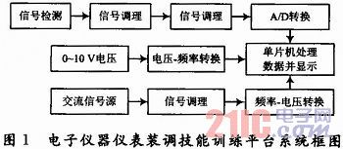
信号的输入模式采用仪器仪表标准信号模式，输出模式为符合国际标准的4～20 mA电流信号输出模式。信号放大电路采用通用型双运算放大器LM358进行两级放大，经过放大处理的模拟信号经过调理电路处理后再进行A／D转换，将模拟信号转换成数字信号，然后再进行数字信号处理。数字信号处理部分采用性价比较高的AT89S52单片机作为处理器对采集的信号进行处理，显示数据。该系统的显示部分采用LCD显示器，增强了显示界面的友好性和实用性。
1．1 直流毫伏信号源
该直流毫伏信号源的输出为0～180 mV的电压信号，输入信号采用普通电位器和多圈精密电位器将1．5 V(可用甲电池)的直流电压进行二级分压取得。在第一级分压后将其电压信号控制在0～200 mV的范围之内，防止电压过高影响第二级分压器中间串联的微安表头。该信号源的第一级的分压器将5 V的直流电压进行粗分(粗调)，第二级分压器将第一级分压器分压得到的电压进行细分(细调)，进而满足信号放大电路对直流毫伏信号的需求。
1．2 电压频率转换用分压器
根据LM331电压频率转换芯片的输入要求，由该芯片构成的电压频率转换电路的输入电压信号的范围为0～10 V。电压频率转换用分压器的输入信号是采用大功率电位器将10 V的直流电压分压取得的。为降低整体的功耗，考虑到将10 V电压分成最小的电压幅度，分压电位器的总阻值取10 kΩ。经过测试，该电路能够很好地输出0～10 V的电压，满足该系统的要求。
1．3 电压放大器模块
由于被测的非电量信号经传感器转变成电信号，并且传感器输出的电信号一般是很微弱的(5～200 mV)，并与输入的被测量呈线性关系，而且易受外界的干扰，故一般采用运算放大器将小信号放大到与A／D电路输入电压相匹配的标准电压(0～5 V)，才能进行A／D转换、处理、显示等后续工作。本电路采用以内部电路补偿、低输入触发电压、高开环增益的通用型集成运算放大器LM358为核心，进行毫伏信号放大处理。
由信号预处理电路、增益调节电路、电压跟随电路3部分组成。信号预处理电路将5 mV小信号进行不失真的放大，但这个放大倍数仅有3．3倍，由于输入触发电压太低，小信号直接进行高增益放大会导致线性失真度增大而不满足该电压放大电路的控制要求。增益调节电路提供4种可以调节的电压放大增益，为不同的信号放大提供了不同的放大增益，为将信号控制在0～5 V提供了可靠的保障。电压跟随电路具有输入阻抗很高，输出电阻很低的特点，“跟随”性能非常好，可以改善电压放大器的输出特性。系统预处理前级放大倍数为3．3，根据输出0～5 V标准信号的要求，增益调节电路使最大增益为10，信号经过两级放大和反相最终把5～200 mV微弱信号以很小的失真放大到0～5 V，在经过电压跟随器后信号的输出具有良好的输出特性。原理图如图2所示。表1为信号放大电路测试结果。
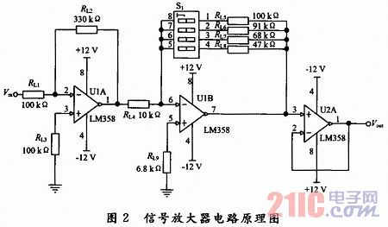
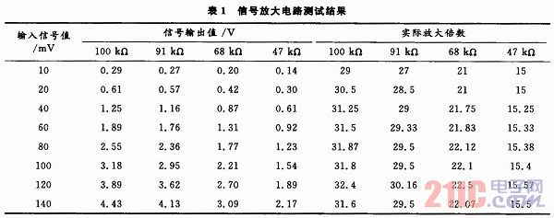
1．4 电压频率转换模块
LM331是美国AB公司生产的性能价格比较高的集成芯片，可用作精密频率电压转换器V／F转换器、线性频率调制解调、长时间积分器及其他相关器件。LM331的动态范围宽，可达100 dB；线性度好，最大非线性失真小于0．01％。工作频率低到0．1 Hz时尚有较好的线性；变换精度高数字分辨率可达12 b；外接电路简单，只需接入几个外部元件就可方便构成V／F或F／V变换电路，并且容易保证转换精度。
该电压频率转换电路中取：R1=RV2=100 kΩ；Rt=6．8 kΩ；Ct=0．01μF；Vin=0～10 V，则：
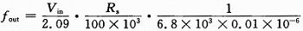
则0<fout<10 kHz。被测电压由Vin输入，经V／F转换后从fout端输出，输入端的RV1和CV1构成滤波环节；如果Vin输入电压波动较大，可适当增加CV1容量，当6，7脚的R／C时间常数匹配时，输入电压呈现阶跃变化，输出频率也呈阶跃变化。电压一频率转换电路原理图如图3所示。
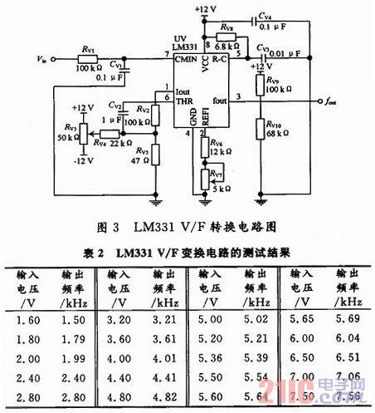
LM331 V／F变换调试方法：零点调节，调节RV3(可调电压源)为0 V，看输出是否为10 Hz，如果不为则调节RV7频率增益电位器；再满度调节，调节RV3(可调电压源)为10 V，看输出是否为9 kHz，如果不为则调节RV7频率增益电位器；直到在误差允许范围内即可，依次调节输入电压，看输出频率是否随输入电压呈线性变化。调节时在高频段会出现方波上升延时间太长，这时可以调节RV3使上升时间适当减小失真。表2为LM331 V／F变换电路的测试结果。
测试结果表明，输入电压在1．80～5．20 V之间时，输入电压与输出频率存在良好的线性关系；输入电压在5．3～7．50 V之间时，输入电压与输出频率存在0．04 kHz的系统误差，在显示的时候采用软件修正以达到良好的测量效果。该电压一频率转换电路能满足系统的需求。
2 软件系统
这里只介绍频率测量单元，系统整体设计程序T0用作1 s定时，设置外部触发、工作方式1，定时50 ms循环定20次；T1计外部频率的个数，初值设为0，外部触发工作方式1。频率测量单元流程图如图4所示。
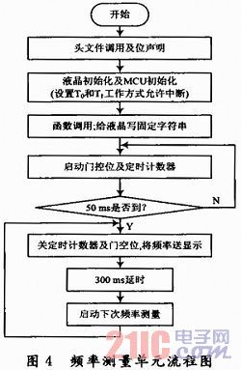
此方案接口电路简单，充分利用了单片机的内部资源，成本低，实际使用性能可靠，还可通过改写AT89S52芯片程序扩展测频范围。文中提出的多周期同步测频法克服了以往测频方法对被测信号计数产生的个字误差，实现了该平台所要求的高精度测量。同时注意，在要求快速测量的情况下，为得到高的测量精度，必须采用较高的时标频率。标频计数的位数增多，意味数据处理时需要较多的乘除运算周期和循环，不利于测试速度的提高。
3 结论
本文所介绍的电子仪器仪表装调技能训练平台，在考生进行电子仪器仪表装调技能训练时起到了很重要的作用。例如：多用直流稳压源、直流毫伏信号源、直流电压源、交流信号源、不同放大倍数的放大器、压频转换器和频压转换器等模块的设计与制作，调试与检测，达到了《国家职业标准·电子仪器仪表装调工》和职业技能鉴定要求。测试结果表明：电子仪器仪表装调技能训练平台能够严格按照国家职业标准中的要求较好地测试应试者的水平。

